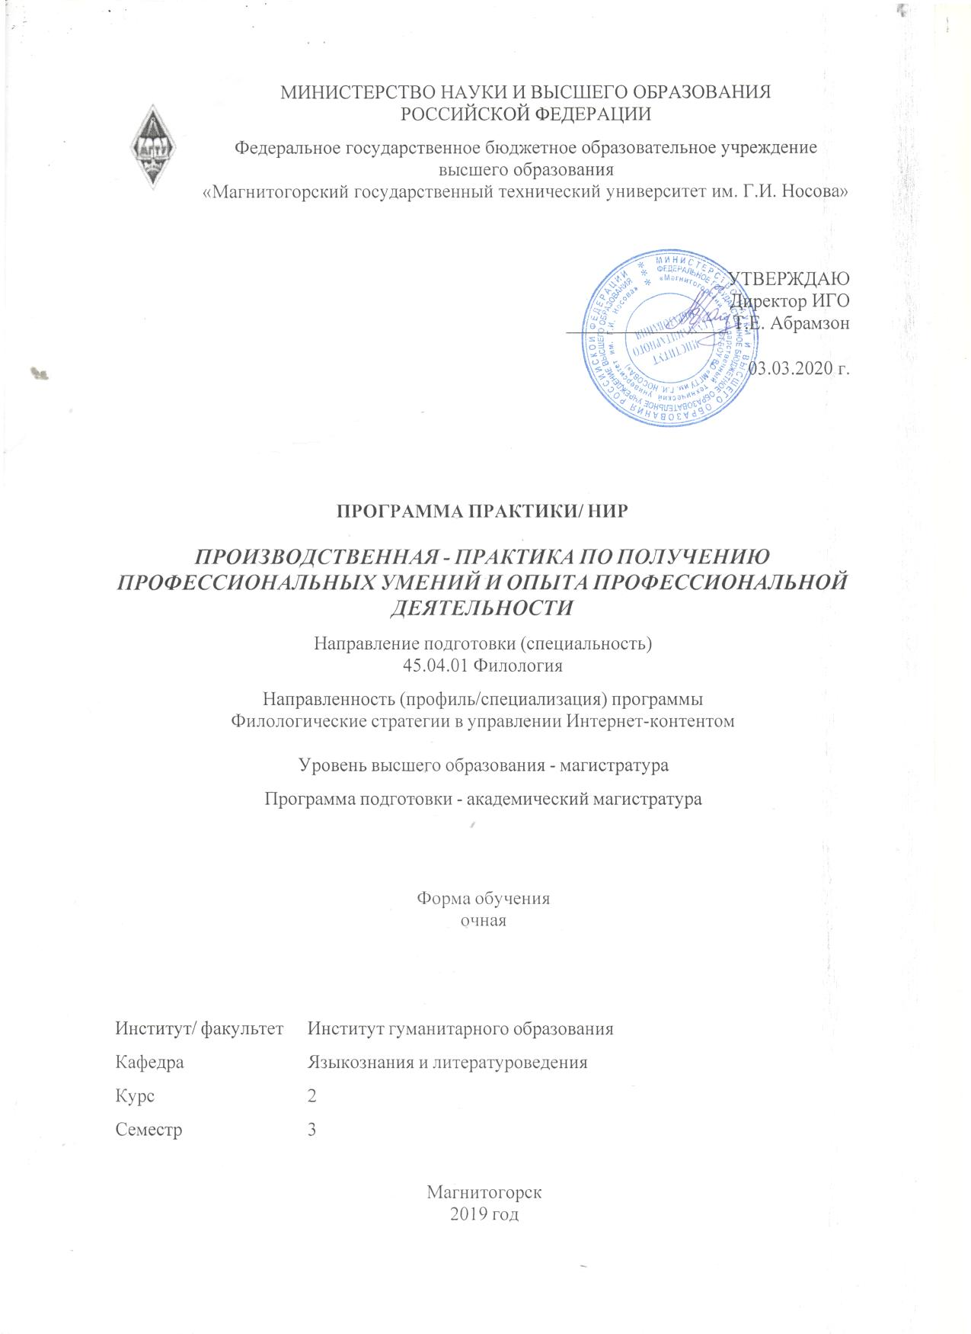
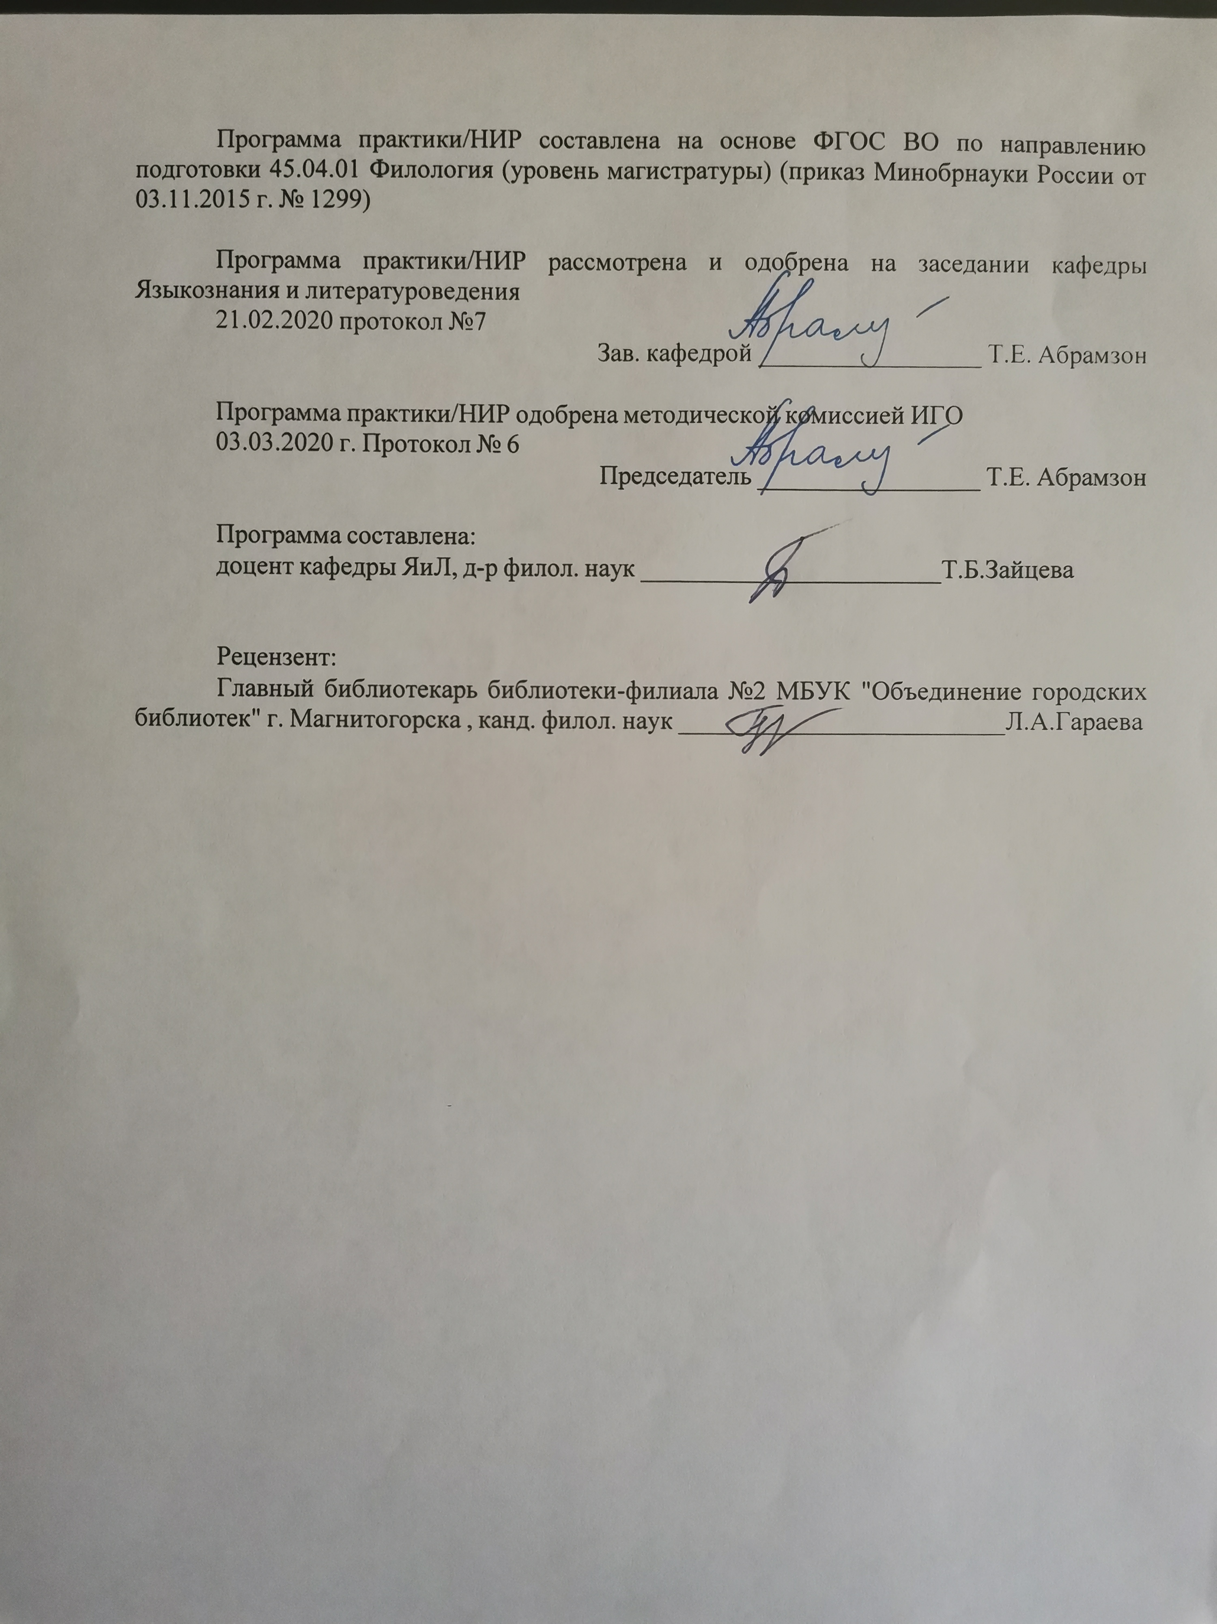
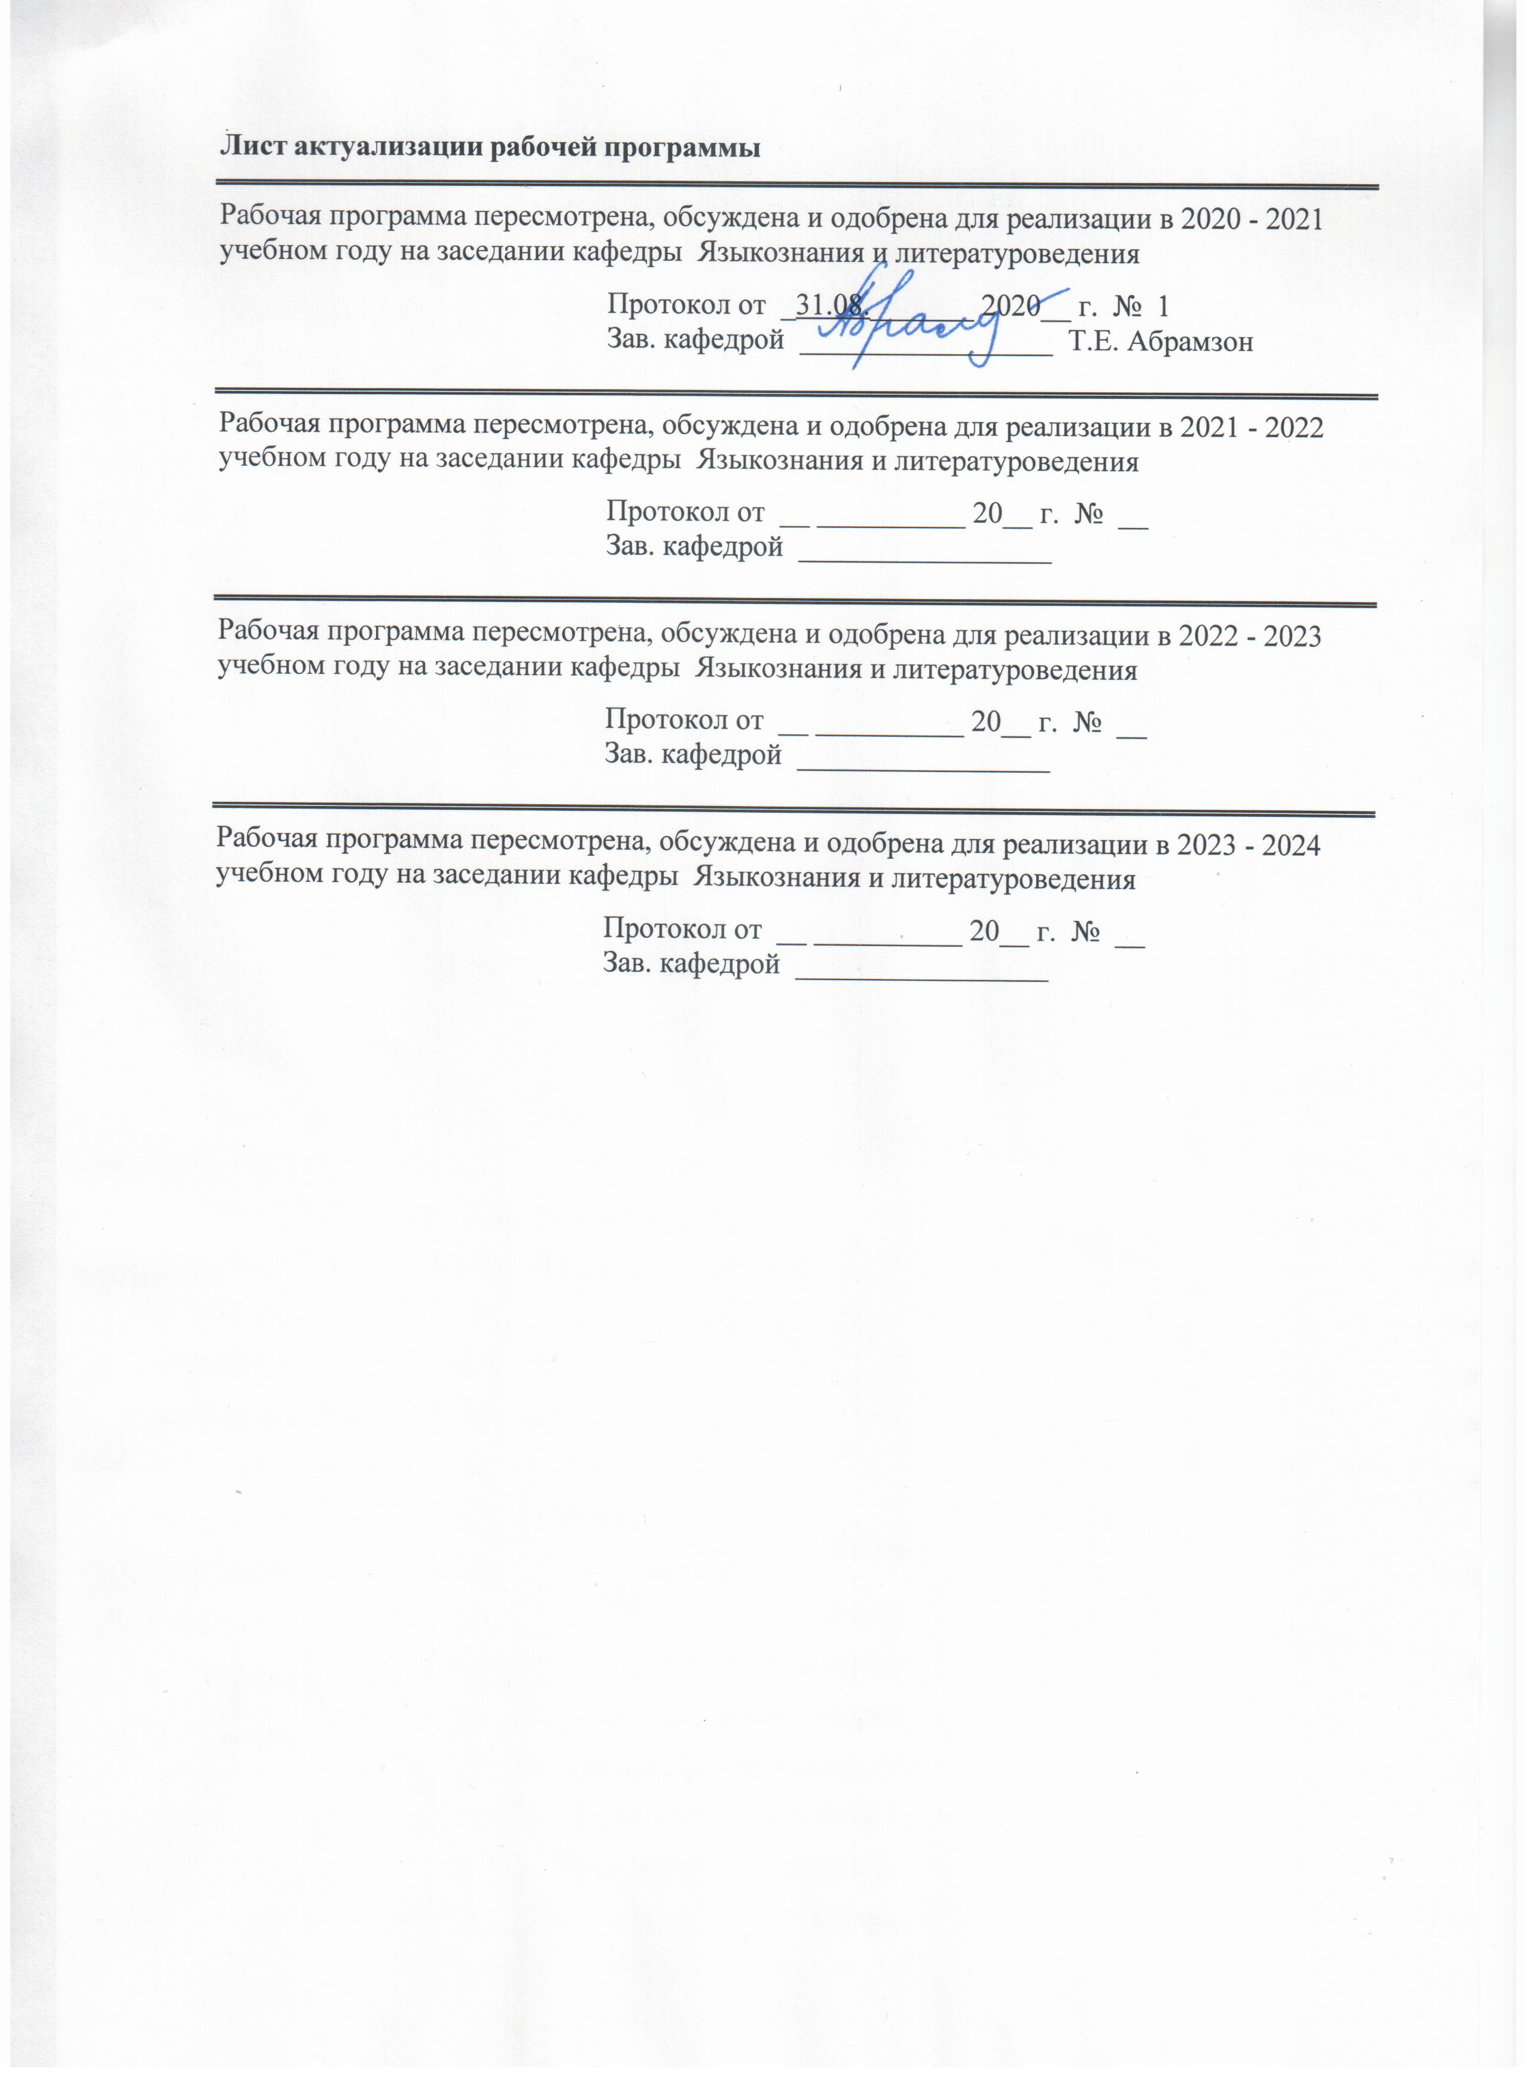
1 Цели практики/НИР
Целями производственной – практики по получению профессиональных умений и опыта профессиональной деятельности – практики по направлению подготовки 45.04.01 Филология являются: закрепление и углубление теоретической подготовки магистрантов, приобретение ими практических навыков профессиональной деятельности и профессиональных компетенций, а также опыта самостоятельной профессиональной деятельности по следующим видам профессиональной деятельности: проектная, организационно-управленческая и научно-исследовательская.
2 Задачи практики/НИР
− закрепление теоретических знаний и получение необходимого практического опыта проектной и организационно-управленческой деятельности;
− закрепление теоретических знаний и получение необходимого практического опыта научно-исследовательской деятельности в вузе;
− обучение умению ставить цели и формировать профессиональные задачи, осуществлять кооперацию с коллегами по работе;
− овладение методами, приемами и средствами разработки, реализации и распространения научных проектов в области филологии и гуманитарного знания,
− овладение методами, приемами и средствами разработки, реализации и распространения проектов в области пропаганды филологических знаний, межкультурной коммуникации,
− овладение методами, приемами и средствами разработки, реализации и распространения проектов в области редактирования, комментирования, распространения различных типов текстов.

3 Место практики/НИР в структуре образовательной программы
Для прохождения практики/НИР необходимы знания (умения, владения), сформированные в результате изучения дисциплин/ практик:
Управление ИТ-проектами в сфере языка, литературы и культуры
Теория текста
Филология в системе современного гуманитарного знания
Инфокоммуникационные технологии в филологии
Коммуникативные стратегии и практики
Научно-исследовательская работа
Филологическое обеспечение Интернет-контента
Учебная - практика по получению первичных профессиональных умений и навыков
Знания (умения, владения), полученные в процессе прохождения практики/НИР будут необходимы для изучения дисциплин/практик:
Подготовка к защите и защита выпускной квалификационной работы
Производственная - преддипломная практика
Научно-исследовательская работа
Информационные базы данных в филологии
4 Место проведения практики/НИР
На базе МБУК "Объединение городских библиотек" г.Магнитогорска, кафедры языкознания и литературоведения института гуманитарного образования МГТУ им. Г.И. Носова, лаборатории филологических интернет-стратегий НИИ ИАФ.
Способ проведения практики/НИР: стационарная
Практика/НИР осуществляется непрерывно

5 Компетенции обучающегося, формируемые в результате прохождения
практики/НИР и планируемые результаты обучения
В результате прохождения практики/НИР обучающийся должен обладать следующими компетенциями:
Структурный  элемент  компетенции | Планируемые результаты обучения
ОК-3 готовностью к саморазвитию, самореализации, использованию творческого потенциала
Знать | философские концепции в области филологии, место гуманитарных наук и роль филологии в выработке научного мировоззрения; современную научную парадигму в области филологии и динамику ее развития.  основные представления о возможных сферах и направлениях саморазвития и профессиональной реализации, путях использования творческого потенциала  культурные универсалии.  содержание процесса формирования целей профессионального и личностного развития; систему методологических принципов и методических приемов филологического исследования.
Уметь | использовать фундаментальные знания по филологии в сфере профессиональной деятельности налаживать профессиональные контакты; совершенствовать и развивать свой интеллектуальный уровень.  формулировать цели личностного и профессионального развития и условия их самореализации с учётом индивидуально-личностных особенностей и возможностей использования творческого потенциала.  выделять и характеризовать проблемы собственного развития, формулировать цели профессионального и личностного развития, оценивать свои творческие возможности.
Владеть | Владеть основами методологии научного познания при изучении различного вида текстов; методами и приемами речевого воздействия в различных сферах коммуникации.  приёмами планирования и реализации необходимых видов деятельности; подходами к совершенствованию творческого потенциала.  приемами и технологиями формирования целей саморазвития и их само- реализации, критической оценки результатов деятельности по решению профессиональных задач и использованию творческого потенциала.
ПК-4 владением навыками участия в работе научных коллективов, проводящих филологические исследования
Знать | Знать теоретические основы организации научно-исследовательской деятельности в соотнесении со спецификой объекта исследования; историю формирования теории текста как научной отрасли; специфику представлений о языке и тексте как объектах исследования; представление о тексте в разных научных концепциях; теоретические концепции в области теории текста, в том числе и в смежных областях научного знания;

Уметь | Уметь планировать собственное научное исследование: определять объект, предмет и цели исследования; обосновывать выбор метода в собственной научно-исследовательской деятельности; планировать собственное научное исследование: определять его объект, предмет и цели и задачи; обосновывать выбор метода в собственной научно- исследовательской деятельности; сочетать различные методики исследования языкового материала в процессе реализации научного исследования;
Владеть | Владеть навыками работы научном в коллективе, проводящем исследование по филологической проблеме; навыками изложения собственной точки зрения. навыками работы научном в коллективе, проводящем исследование по филологической проблеме; навыками самостоятельного обучения новым методам исследования; навыками аргументированного изложения собственной точки зрения..
ДПК-1 владением навыками планирования, организации и реализации образовательной деятельности по отдельным видам учебных занятий (лабораторные, практические и семинарские занятия) по филологическим дисциплинам (модулям) в образовательных организациях высшего образования
Знать | Знать основные виды планирования, организации и реализации образовательной деятельности по отдельным видам учебных занятий (лабораторные, практические и семинарские занятия) по филологическим дисциплинам (модулям) в образовательных организациях высшего образования  основные термины теории литературы, основные этапы истории отечественной литературы и мировой литературы и культуры; различные жанры литературных и фольклорных текстов  основные положения и концепции в области теории литературы, основные этапы истории отечественной литературы и мировой литературы; различные жанры литературных и фольклорных текстов
Уметь | Уметь применять основные положения и концепции в области теории литературы в образовательном процессе.  применять основные положения и концепции в области теории литературы, анализировать различные жанры литературных и фольклорных текстов.  Применять полученные знания о видах планирования, организации и реализации образовательной деятельности по отдельным видам учебных занятий (лабораторные, практические и семинарские занятия) по филологическим дисциплинам (модулям) в образовательных организациях высшего образования

Владеть | Владеть навыками планирования, организации и реализации образовательной деятельности по отдельным видам учебных занятий (лабораторные, практические и семинарские занятия) по филологическим дисциплинам (модулям) в образовательных организациях высшего образования,  способностью применять наиболее адекватные методы и приемы донесения знаний основных положений и концепций в области теории и истории литературы.  навыками оценивать знания обучающимися основных положений и концепций в области теории литературы, об основных этапах развития отечественной литературы и мировой литературы и культуры; навыками анализа различных жанров литературных и фольклорных текстов.
ДПК-2 способностью рационально использовать филологические стратегии, информационные и финансовые ресурсы в проектной деятельности по эффективному управлению Интернет-контентом и в организации работы профессионального коллектива в сфере Интернет-коммуникации
Знать | • основные виды проектов в сфере языка, литературы и культуры  • информационные технологии создания и редактирования Интернет -контента, выполнения научных исследований и проектных разработок в соответствии с направленностью.
Уметь | • самостоятельно разрабатывать филологические интернет-проекты для использования в организациях культуры и образования  • рационально использовать информационные технологии для создания и редактирования Интернет-контента, проектных разработок в соответствии с направленностью (профилем) магистерской программы.  • рационально использовать филологические стратегии, информационные и финансовые ресурсы в проектной деятельности по эффективному управлению Интернет-контентом и в организации работы профессионального коллектива в сфере Интернет-коммуникации
Владеть | • навыками разработки филологических интернет-проектов для использования в организациях культуры и образования  • навыками рационального использования филологических стратегии, информационных и финансовых ресурсы в проектной деятельности по эффективному управлению Интернет-контентом и в организации работы профессионального коллектива в сфере Интернет-коммуникации  • навыками информационных технологий для создания и редактирования Интернет-контента, выполнения научных исследований и проектных разработок в соответствии с направленностью (профилем) магистерской программы.

6. Структура и содержание практики/НИР
Общая трудоемкость практики/НИР составляет 3 зачетных единиц 108 акад. часов, в том числе: – контактная работа – 1,3 акад. часов:
– самостоятельная работа – 106,7 акад. часов;
- в форме практической подготовки –108 акад. часов

№  п/п | Разделы (этапы) и содержание практики | Семестр | Виды работ на практике,  включая самостоятельную работу | Код компетенции
1. | Ознакомительный этап (начало 1-ой недели) | 3 | Инструктаж по технике безопасности; установочная конференция; получение индивидуального задания; консультация по методике сбора материала, созданию проекта | ОК-3, ПК-4, ДПК-1, ДПК-2
2. | Производственный этап (1 неделя) | 3 | Обсуждение проектов и планов их реализации. Сбор, обработка и систематизация, анализ и осмысление научного, фактического и литературного материала, технической информации по проекту. | ОК-3, ПК-4, ДПК-1, ДПК-2
3. | Завершающий этап (2-ая неделя) | 3 | Обсуждение результатов профессиональной деятельности, доработка проекта, защита проекта | ОК-3, ПК-4, ДПК-1, ДПК-2
4. | Подготовка отчета по практике | 3 | Итоговая конференция. Провести самоанализ результатов практики. Предложить форму дальнейшей работы с собранным материалом. Подготовить и сдать отчет и материалы по проекту. | ОК-3, ПК-4, ДПК-1, ДПК-2

7 Оценочные средства для проведения промежуточной аттестации по практике/НИР
Представлены в приложении 1.
8 Учебно-методическое и информационное обеспечение практики/НИР
а) Основная литература:
1. Кружилина, Т. В. Практикум по решению профессионально- педагогических задач : учебное пособие / Т. В. Кружилина, А. Л. Гончарова, Т. Ф. Орехова ; МГТУ. - Магнитогорск : МГТУ, 2017. - 1 электрон. опт. диск (CD-ROM). - Загл. с титул. экрана. - URL: https://magtu.informsystema.ru/uploader/fileUpload? name=3363.pdf&show=dcatalogues/1/1139113/3363.pdf&view=true(дата обращения: 04.10.2019). - Макрообъект. - Текст : электронный. - ISBN 978-5-99670990-8. - Сведения доступны также на CD-ROM.
2. Организация учебных и производственных практик, подготовка к итоговой государственной аттестации : учебно-методическое пособие / сост. : Д. С. Бужинская, А. В. Подгорская, Т. А. Славута, А. М. Юсупова ; МГТУ. - Магнитогорск : МГТУ, 2018. - 1 электрон. опт. диск (CD-ROM). - Загл. с титул. экрана. - На тит. л. сост. указаны как авт. - URL:
https://magtu.informsystema.ru/uploader/fileUpload?name=3604.pdf&show=dcatalogues/1/1524569/3604.pdf&view=true (дата обращения: 04.10.2019). - Макрообъект. - Текст : электронный. - ISBN 978-5-9967-1140-6. - Сведения доступны также на CD-ROM.
б) Дополнительная литература:
1. Дорфман, О. В. Организация и проведение производственной практики по русскому языку и литературе : учебно-методическое пособие / О. В. Дорфман ; МГТУ. - Магнитогорск : МГТУ, 2017. - 1 электрон. опт. диск (CD-ROM). - Загл. с титул. экрана. - URL:
https://magtu.informsystema.ru/uploader/fileUpload?name=3343.pdf&show=dcatalogues/1/1138512/3343.pdf&view=true (дата обращения: 04.10.2019). - Макрообъект. - Текст : электронный. - ISBN 978-5-9967-1014-0. - Сведения доступны также на CD-ROM.
2. Королева, В. В. Моделирование образовательной системы профессиональной подготовки в высшей школе : монография / В. В. Королева ; МГТУ. - Магнитогорск : МГТУ, 2017. - 1 электрон. опт. диск (CD-ROM). - Загл. с титул. экрана. - URL: https://magtu.informsystema.ru/uploader/fileUpload?name=2951.pdf&show=dcatalogues/1/1134769/2951.pdf&view=true (дата обращения: 04.10.2019). - Макрообъект. - Текст : электронный. - Сведения доступны также на CD- ROM.
3. Лешер, О. В. Воспитание культуры делового общения в процессе профессиональной подготовки студентов университета : монография / О. В. Лешер, Е. Д. Расщепкина. - Магнитогорск : МГТУ, 2010. - 1 электрон. опт. диск (CD-ROM). - Загл. с титул. экрана. - URL:
https://magtu.informsystema.ru/uploader/fileUpload?name=1055.pdf&show=dcatalogues/1/1119404/1055.pdf&view=true (дата обращения: 04.10.2019
в) Методические указания:
1. Кружилина, Т. В. Практикум по решению профессионально- педагогических задач : учебное пособие / Т. В. Кружилина, А. Л. Гончарова, Т. Ф. Орехова ; МГТУ. - Магнитогорск : МГТУ, 2017. - 1 электрон. опт. диск (CD-ROM). - Загл. с титул. экрана. - URL: https://magtu.informsystema.ru/uploader/fileUpload?name=3363.pdf&show=dcatalogues/1/1139113/3363.pdf&view=true (дата обращения: 04.10.2019). - Макрообъект. - Текст : электронный. - ISBN 978-5-99670990-8. - Сведения доступны также на CD-ROM. Филологический анализ текста (на материале произведений русской литературы I трети XIX века) [Электронный ресурс] : учебно-методическое пособие / Т. Е. Абрамзон, А. П. Власкин, Т. Б. Зайцева и др. ; МГТУ. - Магнитогорск : МГТУ, 2016. - 1 электрон. опт. диск (CD-ROM). - Режим доступа:https://magtu.informsystema.ru/uploader/fileUpload? name=2555.pdf&show=dcatalogues/1/1130357/2555.pdf&view=true - Макрообъект.

2. Филологический анализ текста (на материале произведений русской литературы II трети XIX века) [Электронный ресурс] : учебно-методическое пособие / Т. Е. Абрамзон, А. П. Власкин, Т. Б. Зайцева и др. ; МГТУ. - Магнитогорск : МГТУ, 2016. - 1 электрон. опт. диск (CD-ROM). - Режим доступа:
https://magtu.informsystema.ru/uploader/fileUpload?name=2554.pdf&show=dcatalogues/1/1130356/2554.pdf&view=true. - Макрообъект.
3. Филологический анализ текста (на материале произведений русской литературы последней трети XIX века) [Электронный ресурс] : учебно-методическое пособие / Т. Е. Абрамзон, А. П. Власкин, Т. Б. Зайцева и др. ; МГТУ. - Магнитогорск : МГТУ, 2016. - 1 электрон. опт. диск (CD-ROM). - Режим доступа: https://magtu.informsystema.ru/uploader/fileUpload?name=2553.pdf&show=dcatalogues/1/1130355/2553.pdf&view=true. - Макрообъект.

г) Программное обеспечение и Интернет-ресурсы:
http://www.blog-kaplunoff.ru/slovar-kopirajtera.html Копирайтинг от А до Я. Блог
Копирайтинг от А до Я. Блог Дениса Каплунова. http://www.blog-kaplunoff.ru/slovar-kopirajtera.html
http://elibrary.ru/defaultx.asp Научная электронная библиотека eLIBRARY.RU

Научная электронная библиотека eLIBRARY.RU. URL: http://elibrary.ru/defaultx.asp
http://feb-web.ru/ Фундаментальная электронная библиотека "Русская литература и
Фундаментальная электронная библиотека "Русская литература и фольклор" (ФЭБ). URL: http://feb-web.ru/
http://e-heritage.ru/index.html Электронная библиотека «Научное наследие

Электронная библиотека «Научное наследие России». URL: http://e-heritage.ru/index.html
http://www.rvb.ru/ Русская виртуальная библиотека (РВБ) – бесплатный научно-образовательный интернет-ресурс. URL: http://www.rvb.ru/

Программное обеспечение
 |  | Наименование ПО | № договора |  | Срок действия лицензии
 |  | MS Windows 7 Professional(для классов) | Д-1227-18 от 08.10.2018 |  | 11.10.2021
 |  | MS Office 2007 Professional | № 135 от 17.09.2007 |  | бессрочно
 |  | 7Zip | свободно распространяемое ПО |  | бессрочно
 |  | FAR Manager | свободно распространяемое ПО |  | бессрочно
Профессиональные базы данных и информационные справочные системы
 | Название курса |  |  | Ссылка
 | Национальная информационно-аналитическая система – Российский индекс научного цитирования (РИНЦ) |  |  | URL: https://elibrary.ru/project_risc.asp
 | Поисковая система Академия Google (Google Scholar) |  |  | URL: https://scholar.google.ru
 | Информационная система - Единое окно доступа к информационным ресурсам |  |  | URL: http://window.edu.ru/
 | Российская Государственная библиотека. Каталоги |  |  | https://www.rsl.ru/ru/4readers /catalogues/
 | Электронные ресурсы библиотеки МГТУ им. Г.И. Носова |  |  | http://magtu.ru:8085/marcweb 2/Default.asp
9 Материально-техническое обеспечение практики/НИР
Учебные аудитории для проведения занятий лекционного типа Доска, мультимедийные средства хранения, передачи и представления информации.
Учебные аудитории для проведения практических занятий, групповых и индивидуальных консультаций, текущего контроля и промежуточной аттестации Доска, мультимедийный проектор, экран
Помещения для самостоятельной работы обучающихся: компьютерные классы; читальные залы библиотеки Персональные компьютеры с пакетом MS Office, выходом в Интернет и с доступом в электронную информационно-образовательную среду университета
Помещение для хранения и профилактического обслуживания учебного оборудования Стеллажи для хранения учебно-наглядных пособий и учебно-методической документации.

ПРИЛОЖЕНИЕ 1

Оценочные средства для проведения промежуточной аттестации по производственной – практике по получению профессиональных умений и опыта профессиональной деятельности
Промежуточная аттестация по практике имеет целью определить степень достижения запланированных результатов обучения и проводится в форме зачета с оценкой.
Обязательной формой отчетности обучающегося по практике является письменный отчет. Цель отчета – сформировать и закрепить компетенции, приобретенные обучающимся в результате освоения теоретических курсов и полученные им при прохождении практики. Отчеты обучающихся по практикам позволяют руководителям образовательных программ создавать механизмы обратной связи для внесения корректив в образовательный процесс.
Вид аттестации по итогам практики – зачет с оценкой, который проводится в форме защиты проекта.
Примерное индивидуальное задание на производственную практику:
Цель прохождения практики:
- закрепление и углубление теоретической подготовки магистрантов по направлению 45.04.01 Филология,
- приобретение практических навыков профессиональной деятельности и профессиональных компетенций, а также опыта самостоятельной профессиональной деятельности
Задачи практики:
- закрепление теоретических знаний для получения практического опыта проектной и организационно-управленческой деятельности;
- закрепление теоретических знаний для получения практического опыта научно-исследовательской деятельности в вузе;
- обучение умению ставить цели и формировать профессиональные задачи, осуществлять кооперацию с коллегами по работе;
- овладение методами, приемами и средствами разработки, реализации и распространения научных проектов в области филологии и гуманитарного знания,
- овладение методами, приемами и средствами разработки, реализации и распространения проектов в области пропаганды филологических знаний, межкультурной коммуникации,
- овладение методами, приемами и средствами разработки, реализации и распространения проектов в области редактирования, комментирования, распространения различных типов текстов;
- овладение методами, приемами и средствами разработки, реализации и распространения научных проектов в области книгоиздания.

Вопросы, подлежащие изучению:
- −особенности проектной и организационно-управленческой деятельности в области филологии;
- особенности научно-исследовательской деятельности в вузе;
- коммуникативные стратегии и практики командной работы;
- методы, приемы и средства разработки, реализации и распространения научных проектов в области филологии и гуманитарного знания,
- методы, приемы и средства разработки, реализации и распространения проектов в области пропаганды филологических знаний, межкультурной коммуникации,
- методы, приемы и средства разработки, реализации и распространения проектов в области редактирования, комментирования, распространения различных типов текстов.

Планируемые результаты производственной практики:
- получение необходимого практического опыта проектной и организационно-управленческой деятельности;
- получение необходимого практического опыта научно-исследовательской деятельности в вузе;
- умение ставить цели и формировать профессиональные задачи, осуществлять кооперацию с коллегами по работе;
- владение методами, приемами и средствами разработки, реализации и распространения научных проектов в области филологии и гуманитарного знания,
- владение методами, приемами и средствами разработки, реализации и распространения проектов в области пропаганды филологических знаний, межкультурной коммуникации,
- владение методами, приемами и средствами разработки, реализации и распространения проектов в области редактирования, комментирования, распространения различных типов текстов.

Обязательной формой отчетности студента-практиканта является письменный отчет.
Содержание отчета должно включать следующие разделы:
- Подробное описание результатов практической деятельности, с приложением необходимых готовых материалов (плана проекта, его результатов или научной статьи).
- Планирование по этапам на практике научно-исследовательской или проектной деятельности с указанием времени реализации.
- Указание возможных и преодоленных рисков.
- Самоанализ профессиональной деятельности на практике, включающий подробное раскрытие следующих пунктов:
- МЕСТО ПРОХОЖДЕНИЯ ПРАКТИКИ
- ИНДИВИДУАЛЬНОЕ ЗАДАНИЕ
- МОИ ДОСТИЖЕНИЯ
- ОЦЕНКА КОМАНДНОЙ РАБОТЫ
- ПОЛУЧЕННЫЕ ЗНАНИЯ
- ПОЛУЧЕННЫЕ УМЕНИЯ
- ПОЛУЧЕННЫЕ НАВЫКИ
- ТРУДНОСТИ
- ПЕРСПЕКТИВЫ ПРОЕКТА (НАУЧНОЙ РАБОТЫ).
- ПОЖЕЛАНИЕ ПО СОДЕРЖАНИЮ ПРАКТИКИ
- ПОЖЕЛАНИЯ ПО ОРГАНИЗАЦИИ ПРАКТИКИ

Критерии оценки по практике по получению профессиональных умений и опыта профессиональной деятельности:
- проект;
- научно-исследовательская статья;
- отчет в заданной форме.

Оценка результатов деятельности магистранта на производственной практике дается на основе систематического анализа его индивидуальной и командной работы в процессе практики, степени его готовности к профессиональной деятельности.

Критериями оценки результатов практики являются:
- • уровень теоретического осмысления студентами своей профессиональной деятельности (ее целей, задач, содержания, методов);
- • степень сформированности профессиональных умений и навыков, способности к профессиональному саморазвитию;
- • уровень развития личности, её социальной активности (интерес к профессии, активность, ответственное отношение к работе, творческий подход к выполнению заданий, аккуратность оформления материалов и т.д.);
- • коммуникативная компетентность студента при взаимодействии с респондентами;
- • качество собранного материала для проекта или научной работы
- грамотное оформление результатов профессиональной деятельности (дизайн проекта, требования к оформлению научной работы)

По итогам промежуточной аттестации выставляются оценки «отлично», «хорошо», «удовлетворительно», «неудовлетворительно».
– на оценку «отлично» (5 баллов) – обучающийся представляет отчет, в котором в полном объеме раскрыто содержание задания; текст излагается последовательно и логично с применением актуальных нормативных документов; в отчете дана всесторонняя оценка практического материала; используется творческий подход к решению проблемы; сформулированы экономически обоснованные выводы и предложения. Отчет соответствует предъявляемым требованиям к оформлению.
На публичной защите обучающийся демонстрирует системность и глубину знаний, полученных при прохождении практики; стилистически грамотно, логически правильно излагает ответы на вопросы; дает исчерпывающие ответы на дополнительные вопросы преподавателя; способен обобщить материал, сделать собственные выводы, выразить свое мнение, привести иллюстрирующие примеры.
– на оценку «хорошо» (4 балла) – обучающийся представляет отчет, в котором содержание раскрыто достаточно полно, материал излагается с применением актуальных нормативных документов, основные положения хорошо проанализированы, имеются выводы и экономически обоснованные предложения. Отчет в основном соответствует предъявляемым требованиям к оформлению.
На публичной защите обучающийся демонстрирует достаточную полноту знаний в объеме программы практики, при наличии лишь несущественных неточностей в изложении содержания основных и дополнительных ответов; владеет необходимой для ответа терминологией; недостаточно полно раскрывает сущность вопроса; отсутствуют иллюстрирующие примеры, обобщающее мнение студента недостаточно четко выражено.
– на оценку «удовлетворительно» (3 балла) – обучающийся представляет отчет, в котором содержание раскрыты слабо и в неполном объеме, выводы правильные, но предложения являются необоснованными. Материал излагается на основе неполного перечня нормативных документов. Имеются нарушения в оформлении отчета.
На публичной защите обучающийся демонстрирует недостаточно последовательные знания по вопросам программы практики; использует специальную терминологию, но допускает ошибки в определении основных понятий, которые затрудняется исправить самостоятельно; демонстрирует способность самостоятельно, но не глубоко, анализировать материал, раскрывает сущность решаемой проблемы только при наводящих вопросах преподавателя; отсутствуют иллюстрирующие примеры, отсутствуют выводы.
– на оценку «неудовлетворительно» (2 балла) – обучающийся представляет отчет, в котором содержание раскрыты слабо и в неполном объеме, выводы и предложения являются необоснованными. Материал излагается на основе неполного перечня нормативных документов. Имеются нарушения в оформлении отчета. Отчет с замечаниями преподавателя возвращается обучающемуся на доработку, и условно допускается до публичной защиты.
На публичной защите обучающийся демонстрирует фрагментарные знания в рамках программы практики; не владеет минимально необходимой терминологией; допускает грубые логические ошибки, отвечая на вопросы преподавателя, которые не может исправить самостоятельно.
– на оценку «неудовлетворительно» (1 балл) – обучающийся представляет отчет, в котором очень слабо рассмотрены практические вопросы задания, применяются старые нормативные документы и отчетность. Отчет выполнен с нарушениями основных требований к оформлению. Отчет с замечаниями преподавателя возвращается обучающемуся на доработку, и не допускается до публичной защиты.

